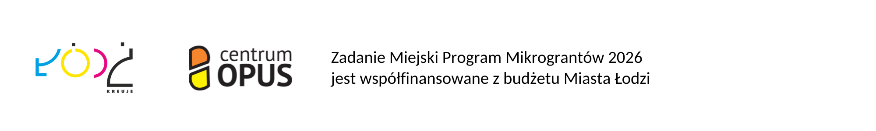

Wydatek ze środków programu Miejski Program Mikrograntów 2026 finansowanego ze środków budżetu Miasta Łodzi
­­
Wydatek dotyczy projektu (tytuł projektu)………………………………
Umowa (numer umowy)………………………….
Pozycja w budżecie:…………………………………….

Kwota kwalifikowana: …………… zł
W tym ze środków dotacji: ………………….. zł
W tym z innych środków: ………………….. zł

Zatwierdzam pod względem merytorycznym

………….... ………………………………………
Data podpis

Sprawdzono pod względem formalnym i rachunkowym

………….... ………………………………………
Data podpis

